**Конспект образовательной деятельности в средней группе**

**«Труд в природе»**

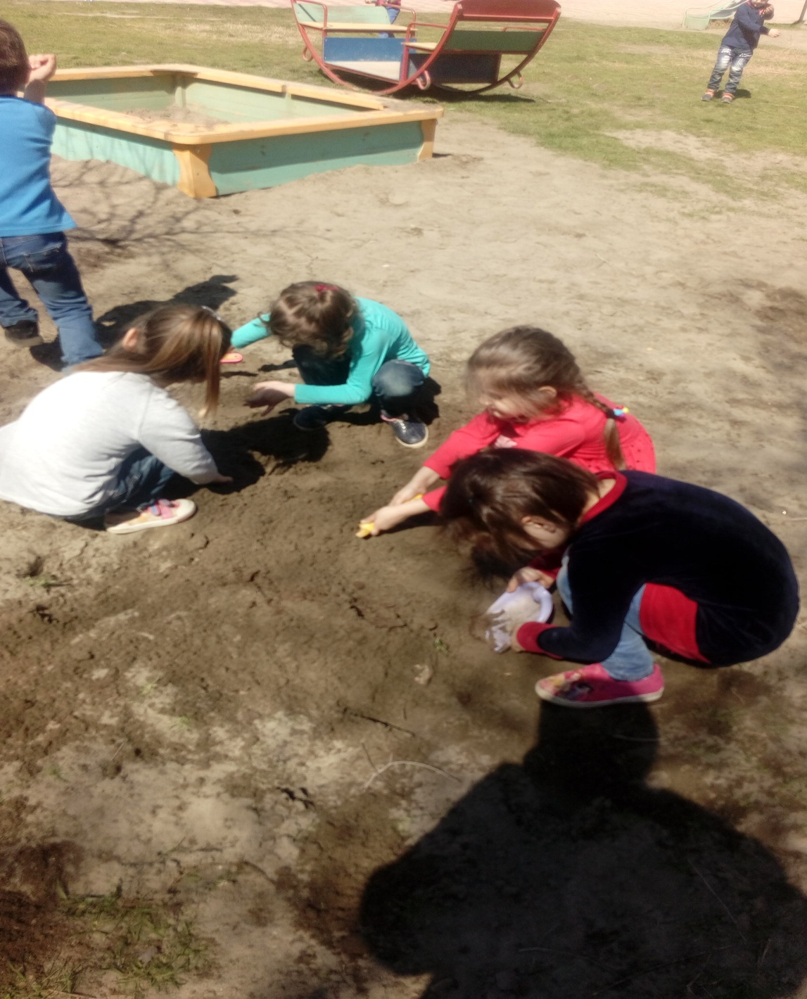

**Воспитатель : Алихаджиева Л.А.**

Цель: организовать практическую **деятельность детей в природе** посредством ухода за комнатными растениями в уголке **природы**.

Задачи:

- Воспитывать у детей желание **трудиться**;

- Продолжать учить ухаживать за комнатными растениями;

- Развивать у детей наблюдательность и любознательность;

- Воспитывать бережное и заботливое отношение к **природе**.

Форма организации: коллективный **труд**.

Вид **труда**: **труд в природе**.

Оборудование: 2 тазика, тряпочки по количеству детей, фартучки по количеству детей, сухие кисточки, лейки, опрыскиватели, игрушка – крот.

Комнатные растения: сансевьера, колеус, фиалка, бальзамин, бегония вечноцветущая, берёзка, традесканция.

Подготовка оборудования:

После полдника, когда дети закончили кушать, готовлю оборудование: прошу дежурных помочь мне налить в тазики воду, приготовить тряпочки, принести лейки, достать фартучки.

Организация, содержание и методика руководства коллективным **трудом** детей по уходу за комнатными растениями:

- Ребятки, сегодня к нам в гости пришёл крот. Но крот пришёл не просто так, он пришёл по делу. Крот решил нас с вами предупредить, и спасти наши растения в **группе**.

- Послушайте, что говорит крот!

- «Ребята! Беда! Злой волшебник узнал, что у нас в **группе** очень много красивых растений и решил **отобрать их у нас**! Он послал своих помощников – пыль и грязь, чтобы они поселились на растениях, и они засохли». 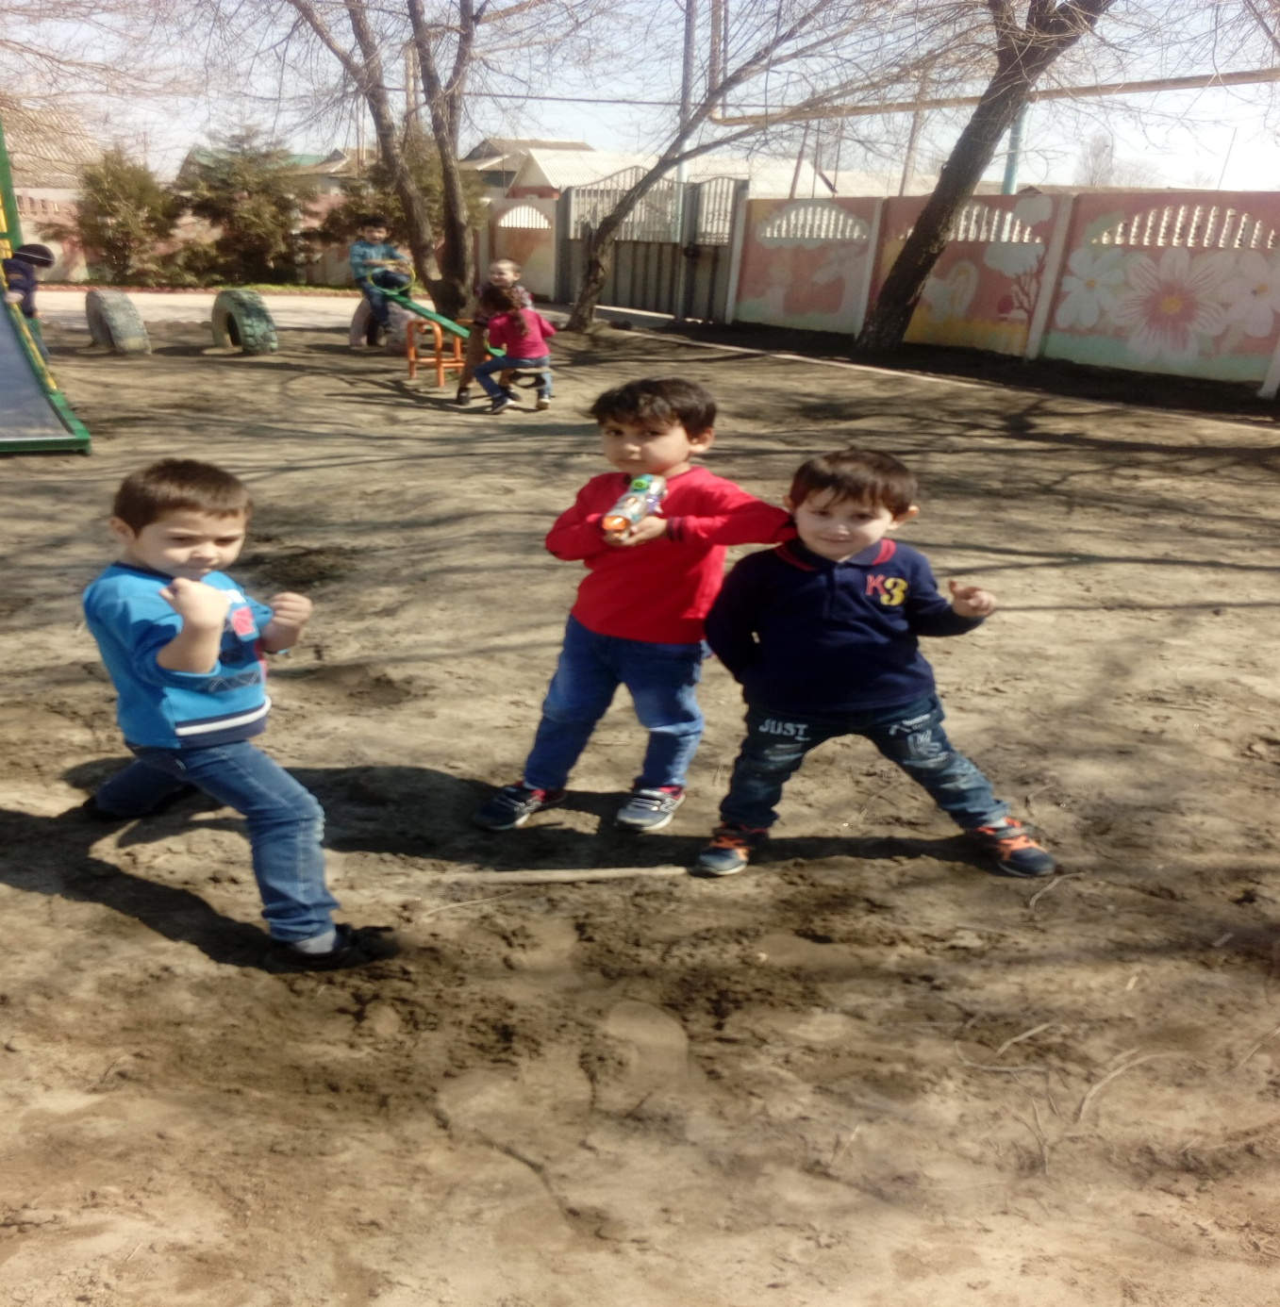

- Не печалься, крот, мы спасём наши растения!

- Ребята, давайте прогоним этих злючек!

Но скажите, как мы будем бороться с врагами?

- Правильно, мы польём наши растения, крупные листья протрём тряпочкой, с ворсистых смахнём пыль сухой кисточкой, а мелкие листочки будем опрыскивать.

- Но, ребята, нам с вами нужна защитная одежда, чтобы защититься от этих вредителей. Как вы думаете, что будет нашей защитной одеждой?

- Правильно, фартучки. Давайте наденем их.

- Смотрите, вот так мы будем протирать мокрой тряпочкой крупные листья у сансевьеры. Берём тряпочку, мочим её в тазике с водой, затем хорошенько отжимаем её и расправляем на ладони. Лист одной рукой поддерживаем снизу, а другой – протираем лист сверху, затем снизу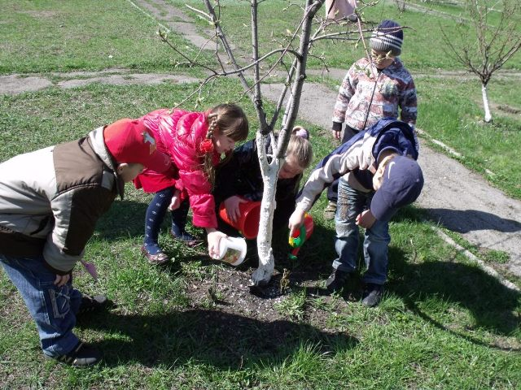. Вот так.

- С ворсистых листьев у фиалки и колеуса пыль смахиваем осторожно сухой кисточкой.

- Растения с мелкими листочками, такие как: бальзамин, бегония вечноцветущая, берёзка и традесканция – мы будем опрыскивать.

- Всё всем понятно? Тогда начинаем работу по спасению наших растений.

- Сейчас каждый подойдёт к своему растению, польёт его, а затем уберёт с него злую пыль.

- Не забудьте, ребята, что тряпочки мы отжимаем хорошо. С крупных листьев пыль удаляем влажной тряпочкой, с ворсистых листьев – смахиваем сухой кисточкой, а мелкие листочки – опрыскиваем.

Анализ детской **деятельности**:

- Вот какие вы у меня все молодцы! Как **стараетесь**, дружно работаете, всю пыль убрали с растений, теперь злому волшебнику ни за что до них не **добраться**! Крот благодарит вас, и сейчас пойдёт и всем расскажет, какие у нас в **группе хорошие**, добрые детки, как они дружно работают!

Уборка оборудования:

- Теперь дежурные отнесут тазики в умывальную комнату, выльют из них воду и поставят на место, а все остальные ребята повесят тряпочки на батарею, уберут кисточки в коробку, фартучки – в шкафчик, наполнят лейки водой.

Методы и приемы: сюрпризный момент, **обращение**, игровые приемы, вопросы к детям, объяснение, показ способов ухода, привлечение детей к действию, указания, напоминания, оценка детской **деятельности**. **Конспект**

**трудовой деятельности в уголке природы с подгруппой**

детей в **старшей группе**

*(уход за комнатными растениями)* .

Программное содержание: Подвести детей к понятию коллективного **труда**, к выводу о его ценности, к осознанию того, что **труд** может принести радость, чувство удовлетворения. Научить детей относится к растениям как к живым существам, продолжать учить практической помощи, сочувствию. Умение правильно держать лейку с водой, навык аккуратного обтирания крепких кожистых листьев, тряпочкой придерживая лист ладонью снизу. Учить ухаживать за комнатными растениями, поддерживать любознательность. Закрепить знания названий комнатных растений.

Словарь: рыхлить, опрыскивать, алоэ, хлорофитум, герань

Материал и оборудование: клеенки на столы, палочки для рыхления, тряпочки для вытирания пыли, кисточки для чистки ворсистых листков комнатных растений, пульверизатор, лейки, тазы.

Ход труда:

Дети подходят к воспитателю. Воспитатель начинает беседу:

- Очищают воздух,

Создают уют,

На окнах зеленеют,

Круглый год цветут. *(Комнатные растения)*

Посмотрите, что стоит у нас на подоконниках? *(комнатные растения)* .

- Комнатные растения – это живые существа?

- Бывает ли им больно?

Комнатные растения всегда слышат музыку, любят ласковые руки, им нравится, когда с ними разговаривают.

- Какие условия нужны растениям для жизни и роста? *(вода, свет, тепло, земля, воздух, питание)* .

- Как надо ухаживать за комнатными растениями?

Растения надо поливать, рыхлить почву. Надо опрыскивать, протирать крупные листики, чтобы растение могло дышать. Любить цветы и правильно за ними ухаживать. Лист горбочком, желобочком

Шипы имеет, а ранить не умеет,

Зато лечить нас в любой час *(Алоэ)*

Очищает воздух

Создают уют

На окнах зеленеют

Круглый год цветут *(Герань)*

С горы на паутинках

Свисают паучки

Зеленые пучки *(Хлорофитум)*

Дети подходят к комнатным растениям.

- Как вы думаете, как можно узнать нуждаются ли эти растения в уходе?

Можно пальцем дотронуться до почвы, если почва влажная, то останется на пальце. Значит - это растение поливать не следует. И если на листьях нет пыли, то протирать тряпочкой не надо.

-Возьмите каждый себе комнатное растение, которое нуждается в помощи, поставьте его на стол, наденьте фартуки, возьмите все необходимое оборудование для ухода за вашим растением.

- Прежде чем приступить к работе, давайте вспомним правила ухода за комнатными растениями *(дети называют особенности ухода за геранью, хлорофитумом, алоэ.)* .

- Есть главное условие в работе: РАБОТА СЛАВИТЬСЯ НЕ ТОРОПЛИВОСТЬЮ, А АККУРАТНОСТЬЮ.

Во время **труда** играет тихо спокойная музыка.

Во время ухода за цветами воспитатель спрашивает у детей название комнатного растения, особенности ухода.

Дети читают стихи:

Есть такой цветок - алоэ.

Оно целебное такое!

На ранку стоит капнуть сок

И заживет в кратчайший срок.

Вот цветок замысловатый,

Листья вниз свисают,

Хлорофитум пучковатый

Всем полезен, знаю!

На окне в такую рань

Распустилася герань.

Круглые листочки,

Пышные цветочки

Даже очень хороши-

Так решили малыши.

- Вам понравилось **трудиться**?

-Ребята, зачем нам цветы в **группе**?

Чтобы было у нас в **группе красиво**. Растения выделяют кислород, очищают воздух от пыли. Некоторые комнатные растения могут лечить.

-А что нужно, чтобы они и дальше радовали нас, чтобы им хорошо жилось в нашей **группе**?

Растениям нужен солнечный свет, тепло, вода.

-Посмотрите, какие стали комнатные растения веселые, красивые, чистые. Им легко дышится, они рады, что вы за ними хорошо ухаживали.

Дети убирают растения на свои места, наводят порядок на рабочих местах, убирают оборудование и атрибуты.

- Мы сегодня с вами хорошо **потрудились**, а сейчас можно отдохнуть и расслабиться. Сядьте на ковер, закройте глаза, расслабьтесь.

Все умеют танцевать,

Прыгать, бегать, убирать,

Но не все пока умеют расслабляться, отдыхать.

Есть у нас игра такая, очень легкая, простая.

Мы сидим и не играем, а тихонько отдыхаем

Открываем глаза, тихо встаем. Посмотрите, все наши комнатные растения сияют, блестят и они вам очень благодарны. Какое у вас от этого настроение?

Замедляется движенье, исчезает напряженье.

- А теперь отгадав загадки, вы узнаете, за какими комнатными растениями мы будем ухаживать.